附件4
武汉临空港温德姆花园酒店交通路线图

1. 从武汉火车站打车到温德姆花园酒店的费用约为90元，公共交通路线如图1所示，具体为：在武汉火车站乘坐地铁4号线→在岳家嘴站转地铁8号线→在赵家条站转地铁3号线→在香港路站转地铁6号线→在五环体育中心C出口出站→步行1公里到温德姆花园酒店
2. 从武昌火车站打车到温德姆花园酒店的费用约为80元，公共交通路线如图2所示，具体为：在武昌火车站乘坐地铁7号线 →在香港路站转地铁6号线→在五环体育中心C出口出站→步行1公里到温德姆花园酒店
3. 从汉口火车站打车到温德姆花园酒店的费用约为40元，公共交通路线如图3所示，具体为：在汉口火车站乘坐地铁2号线 →在常青花园站转地铁6号线→在五环体育中心C出口出站→步行1公里到温德姆花园酒店
4. 从天河机场站打车到温德姆花园酒店的费用约为50元，公共交通路线如图3所示，具体为：在天河机场站乘坐地铁2号线 →在常青花园站转地铁6号线→在五环体育中心C出口出站→步行1公里到温德姆花园酒店

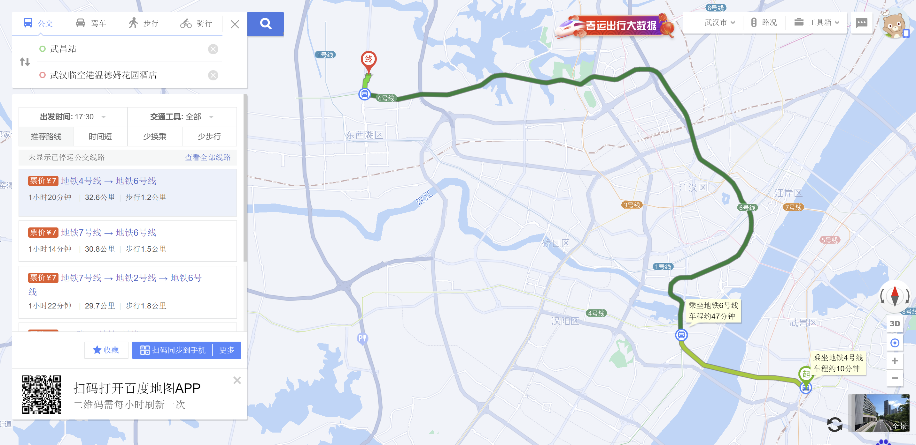
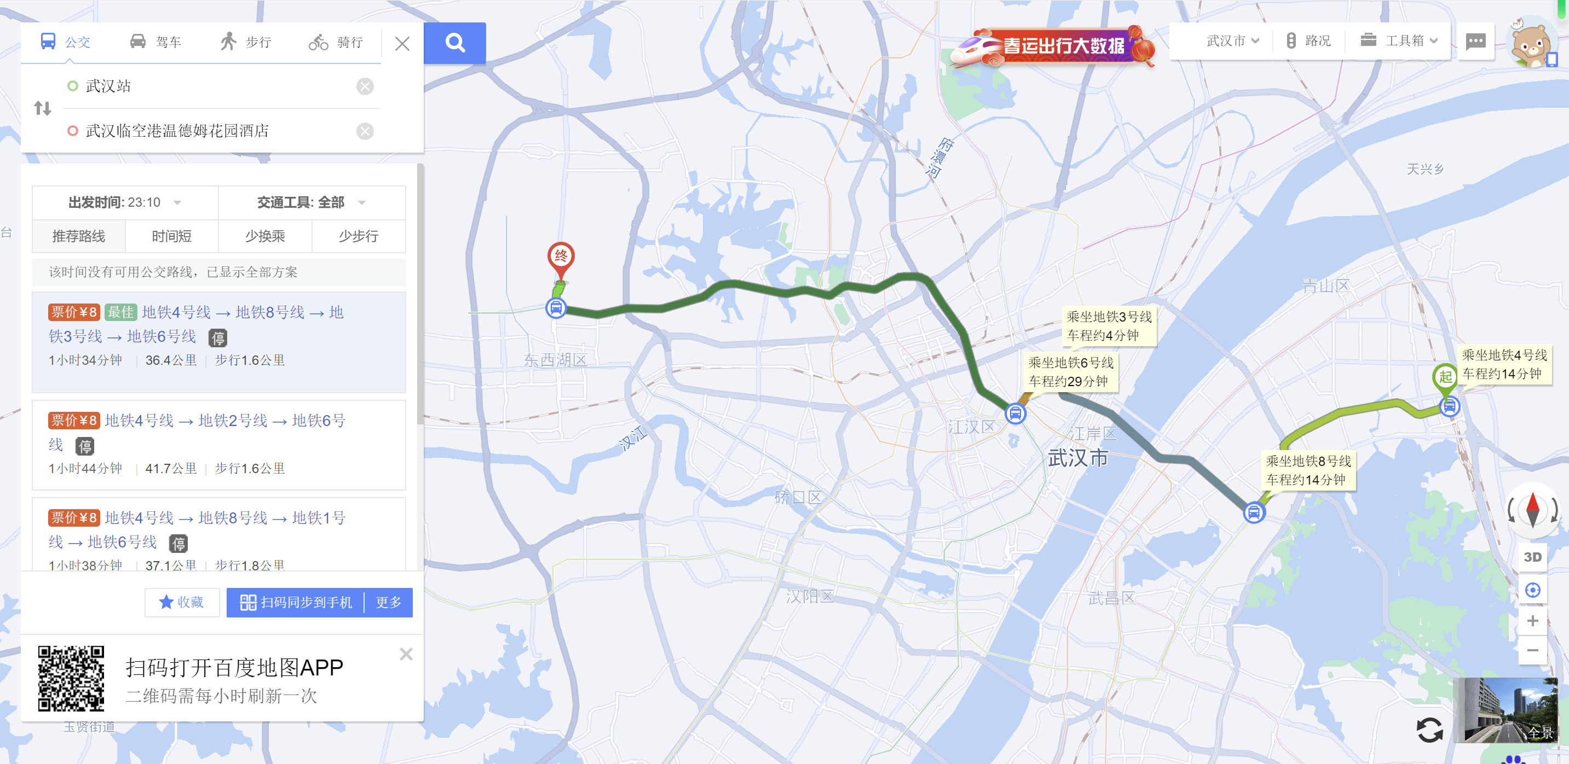
图1：武汉火车站到温德姆花园酒店交通路线图

图2：武昌火车站到温德姆花园酒店交通路线图
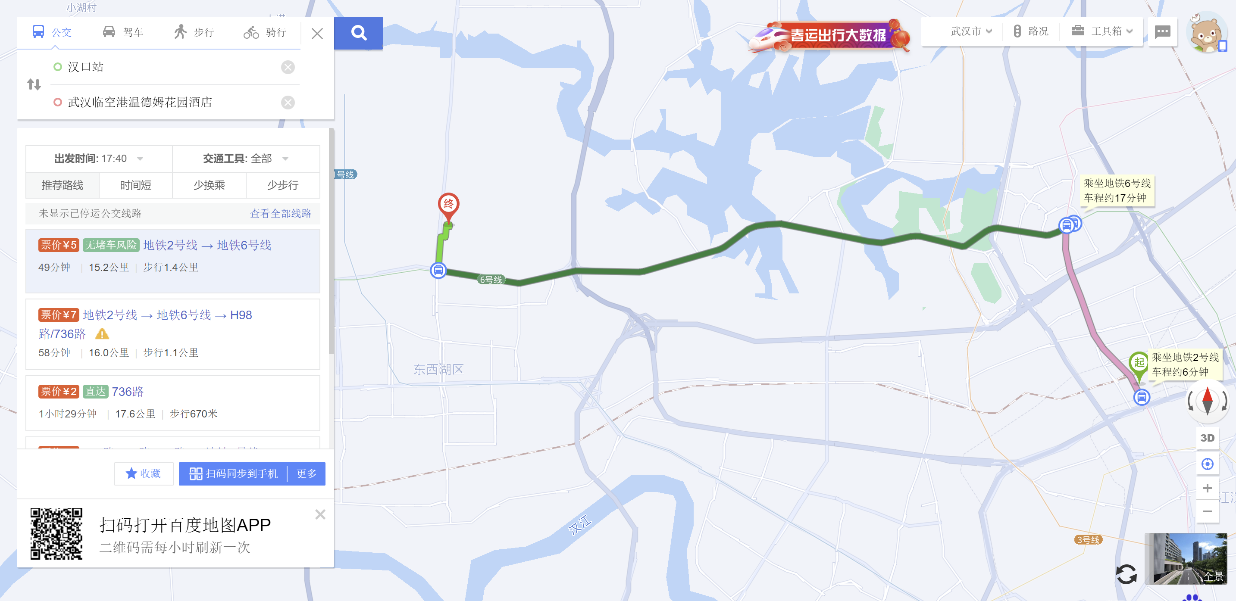
图3：汉口火车站到温德姆花园酒店交通路线图

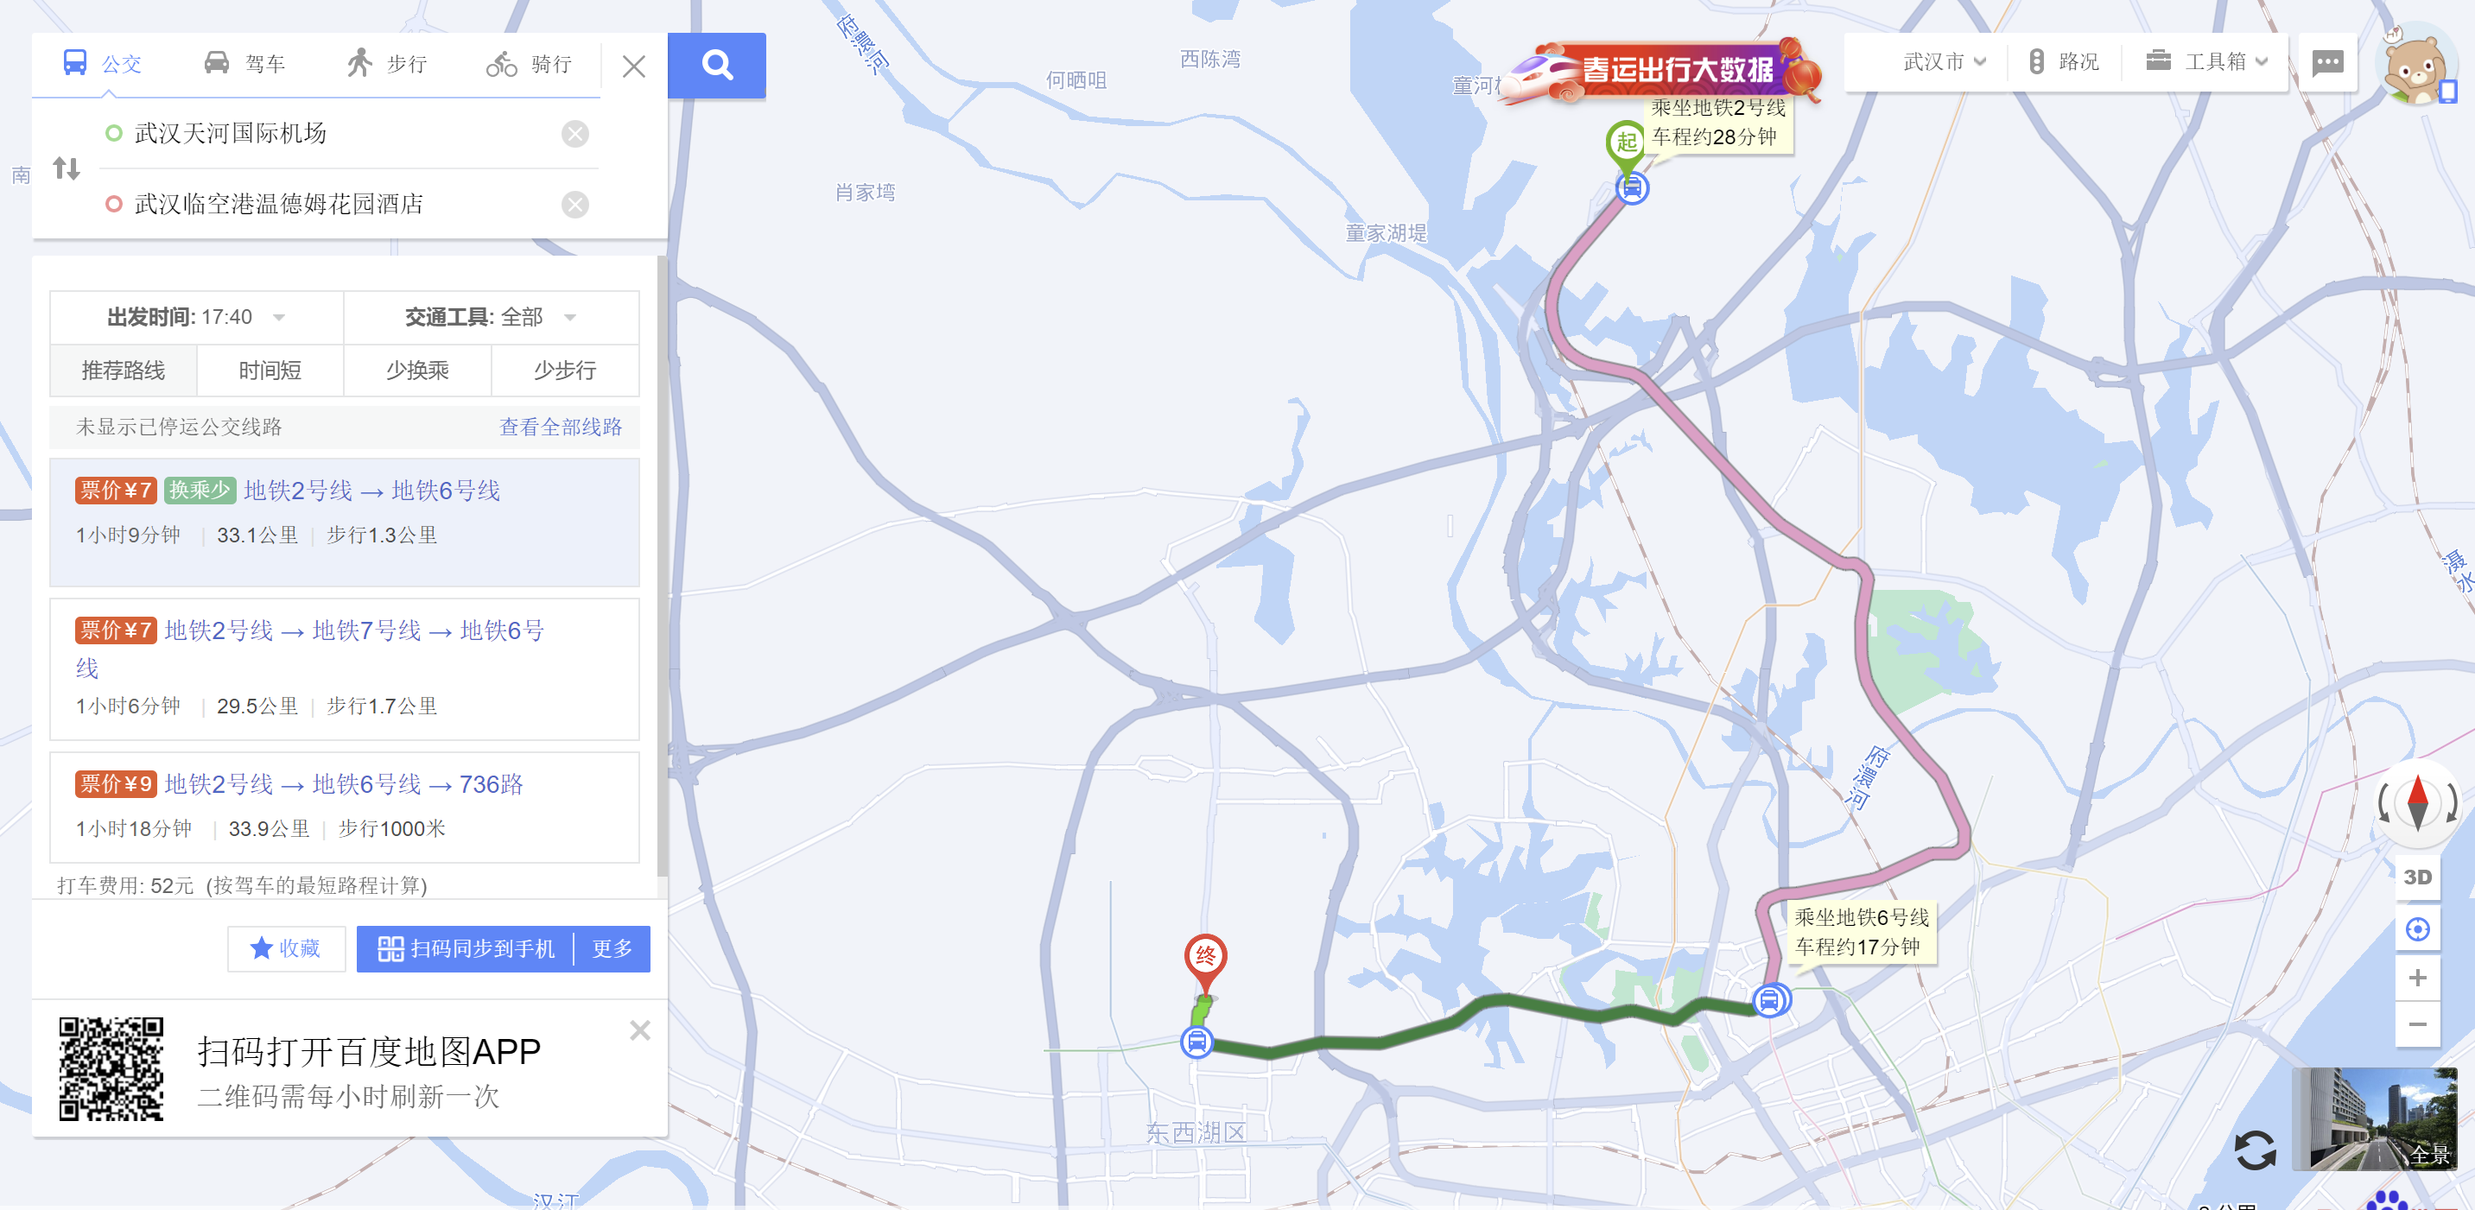
图4：武汉天河机场到温德姆花园酒店交通路线图

